103學年度第1學期「畫面」徵文比賽 佳作

盼
中文一 陳衍帆

每周末回到外婆家，外婆總是在後院裡忙著。在門口喊外婆，她是絕聽不見的。所以我和弟弟妹妹總得從三合院的廣場穿過正廳，推開廚房的小門，才能看見她嬌小的身影坐在石階上，或挑菜、或清洗瓜果的辛勤樣子。
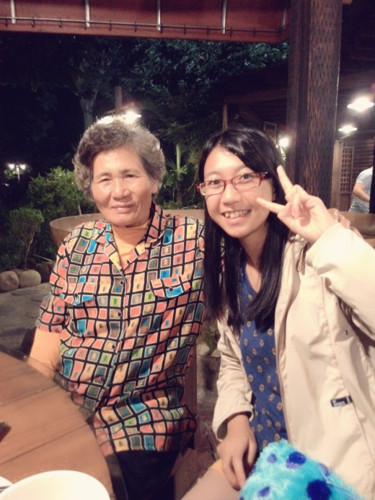
「阿嬤，番麥已經會使收了喔？」
「會喔！很甜捏！」
外婆總是會興奮的介紹她最近收成的瓜果，而我們也樂於坐在一旁一邊幫忙、一邊閒聊。那天，外婆收成了很多玉米，我們在後院幫忙剝掉最外層的髒葉子、剪去過長的玉米鬚，然後分裝成袋。外婆說，幾袋要讓二舅舅帶回高雄分給同事長官，幾袋給我們帶回去煮，其他的寄到台北給小舅舅。外婆種的蔬果，總是先挑最好的給舅舅，她總說他們在公司上班，常常要「甲人交關」，她沒什麼能給的，就是聽說都市人很喜歡有機的菜，所以只要有得收成，必定會趕緊分給舅舅們。她得意地對我們說：「恁小舅舅的頭家，尚愛我種的水果玉米啦。一直呵咾講好呷捏！」她總是在一旁絮絮叨叨地說個不停，千叮嚀萬囑咐我們要好好的挑、小心的分裝。餘下表皮較醜的、有一點爛掉的蔬菜，外婆才會留下來自己吃。
我們和外婆都住雲林，每週六一定回外婆家。平日無事，媽媽也會騎著機車、帶點好吃好玩的回去和外婆聊聊天。二舅舅每兩周回雲林看外婆一次，偶爾會接她到高雄去玩。但我們都知道，她其實最想念的是住在台北的小舅舅和小表弟。
小舅舅是他們四個兄弟姊妹中最出色的，在當年須擠大學窄門的年代，他念的是外文系，後來到大企業上班，升遷當主管，一直是外婆最大的驕傲。他和舅媽的獨生子，也就是我的小表弟，更是外婆最心愛的「糖霜丸」。只是他們回鄉的次數很少，幾乎是過年回來住個兩三天，把家當客棧似的，來匆匆、去也匆匆。每年，外公或是外婆生日，媽媽總是訂了最好的餐廳，把所有的家人都邀回雲林給老人家慶祝生日，但獨獨小舅舅一家子老是缺席。常是邀他時說沒問題，聚餐前一晚又跟媽媽說：「公司不給假」或者「臨時離不開崗位」。外婆的期盼總是一再地落空，卻從未聽她抱怨過，反而老聽她勸媽媽說「伊毋是故意的，無要緊啦！」漸漸地，家庭聚會席上，不再留有小舅舅一家的位置，除非他們事先說要回來，不然媽媽也不會特別邀約。
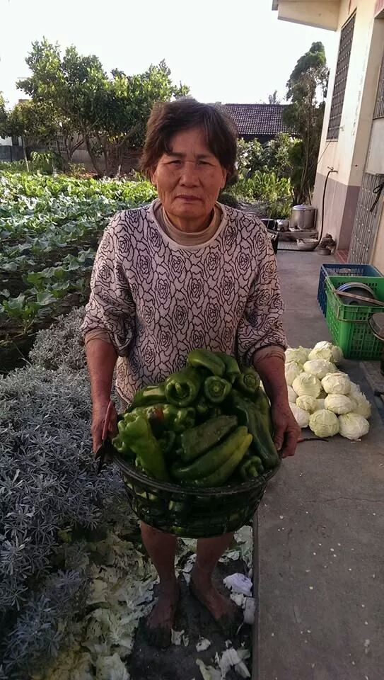
今年的中秋節有三天連假，猶記放假前，外婆總是喃喃自語：「中秋休三日，志仔(小舅舅的小名)不定帶乖孫轉來……」有一次自言自語恰巧被媽媽聽見了，媽媽便問外婆小舅舅是不是打電話說要回來？外婆有點不好意思地說：「毋啦，我是在猜啦！」我深刻地記得外婆不好意思地傻笑，眼裡透出期盼，期盼中又夾雜著失落的目光。外婆是真的很想念小舅舅，想念到她願意騎著腳踏車載著滿裝著蔬果的箱子，到市區的郵局去寄。想念到她不敢給小舅舅打電話，問他會不會回來過節？因為她不想小舅舅為難，也不想期待提早落空。
媽媽知道外婆的思念之情，打了通電話給小舅舅，要他今年中秋無論如何都得回來。還串通好，不事先告訴外婆，當天給她一個驚喜。中秋那天下午，小舅舅的車子開進三合院的廣場時，外婆愣在門口埕，不敢置信地問：「那會雄雄轉來？」嘴裡一邊叨念著怎麼不事先告訴她，好讓她先殺雞；一邊拉著小表弟的手咧著嘴笑，用她不標準的台式國語，殷切地問：「有沒有用功？」、「有沒有聽爸爸媽媽的話？」表弟不耐煩地掙脫外婆的手，只是虛應著外婆，外婆也不以為意。那一刻，我突然有種衝動想上前狠狠地教訓表弟，但終究不忍──外婆好久沒這麼開心了啊！外婆直說要牽著表弟去給鄰居的婆婆瞧，讓她們看看她的小金孫長得多俊。然後，我聽見了外公若有似無的嘆息：「哎，金失敗，囝仔連甲人問都毋曉。」望著外婆喜悅之情已溢滿眉梢的的神態，頓時有種酸楚湧上鼻頭，許久不見的孫子，連聲「阿公」、「阿嬤」也不喊，又是最令人驕傲的兒子所生，這是何等悲哀？叫外公外婆情何以堪呢？
前幾日，媽媽通知正在台北讀書的我返家，說期中考後的周末小舅舅要回鄉辦桌，慶祝外婆假牙裝好，恢復正常飲食的生活。我便問媽媽可否詢問舅舅，搭便車往返？舅舅回覆說，返回雲林可以接我，但北上我得自己搭車，原因是「回程車子通常會塞滿青菜水果，沒有地方可以坐。」看到這封簡訊，讓我又想起外婆嬌小的身影在後院挑菜、分裝蔬果的畫面，那個為孩子無怨無悔付出的樣子，總讓我心疼。「也好，親自下鄉載菜，總比讓外婆寄上去好」我暗自想著。這回，外婆不知又該多開心了？

評語：

我很喜歡作者筆下描述的人物，人物立體寫實，情緒表達亦不慍不火，將旁觀者心酸惆悵、對外婆的偏心不計較，敘述穿插對話自然流暢，有寫散文的潛力。文章的收尾也有餘韻。文章中對於臺語的用字，要再力求精準。

